Интерактивные возможности
в контрольно-оценочной деятельности
посредством «Телешколы»

Писарева С.Л.
Учитель начальных классов
МБОУ «СОШ №19»

2014

1 слайд
Бурное развитие новых информационных технологий наложили отпечаток на развитие личности современного ребёнка. Появляются неограниченные возможности для индивидуализации и дифференциации учебного процесса, необходимых для успешного обучения. Объединение в компьютере текстовой, графической, аудио-видеоинформации, анимации резко повышает качество преподносимой школьникам учебной информации и успешность их обучения.
2 слайд
Использование возможностей современных информационных технологий в начальной школе:
способствует повышению качества образования.
Компьютер можно использовать как:
- индивидуальное средство обучения;
- средство организации контроля усвоения учебного материала, мгновенного оценивания успехов учеников и получения информации о затруднениях, испытываемых учениками на уроке;
3слайд Система оценивания
Система оценивания учебной деятельности учащихся в «Телешколе» базируется на максимальной объективизации оценивания учебных достижений учащихся. Итоговая отметка складывается из двух составляющих:
- онлайн-отметки, автоматически формируемой системой,

- онлайн-отметки, выставляемой сетевыми преподавателями.
4слайд Отметка за урок
Отметка за урок — это отметка за все выполненные учащимся тесты, задания с открытыми ответами и домашние задания, размещённые в сетевом уроке. В зависимости от характера и объёма учебного материала в каждом уроке может содержаться разное количество тестов и других видов учебных заданий.
5слайд
Общие результаты работы ученика посмотреть подробнее можно на странице ученика. Открывающееся окно содержит все результаты работы ученика, и все ссылки, выделенные синим цветом, можно открыть, щёлкнув на них .
-А сейчас мы с ребятами покажем, как работаем в этом направлении.
( все работают на комп.) -Во вкладке «Узнаем!» перечислены этапы изучаемого материала. Которые можно использовать как при изучении нового материала в классе коллективно, так и в индивидуальной работе дома. Подача материала сопровождена озвученной анимацией, здесь же может присутствовать показ мультфильма по изучаемой теме, ведется знакомство с исторически значимыми людьми, предусмотрена словарная работа с новой терминологией. (занятие 2) ( 1,2,3 задание)
-Тем временем учитель может проверить объем и качество выполняемой работы ученика, которая фиксируется системой в % отношении.
-Во вкладке «Тренируемся» помещены тренажеры по изучаемой теме и по повторению ранее изученного материала. (занятие 2)

-Анализ результатов онлайн-тестов проводится во вкладке «Контроль». Онлайн-тесты — это тесты, которые автоматически оцениваются системой сразу после их выполнения учеником. Преподаватель может открыть любой тест, выполненный учеником. Общие результаты работы ученика посмотреть подробнее можно, щёлкнув на зелёную кнопку «Прогресс прохождения» на странице ученика. Открывающееся окно содержит все результаты работы ученика. ( показать результаты проверки качества прохождения тестов)
Проверка заданий с открытым ответом (контроль)
В «контроле» же присутствуют задания с открытым ответом, они являются неотъемлемой частью сетевого урока, они располагаются на страницах сетевого урока в специальных окнах.
Чтобы проанализировать ответ ученика, преподаватель может открыть окно с ответом ученика .
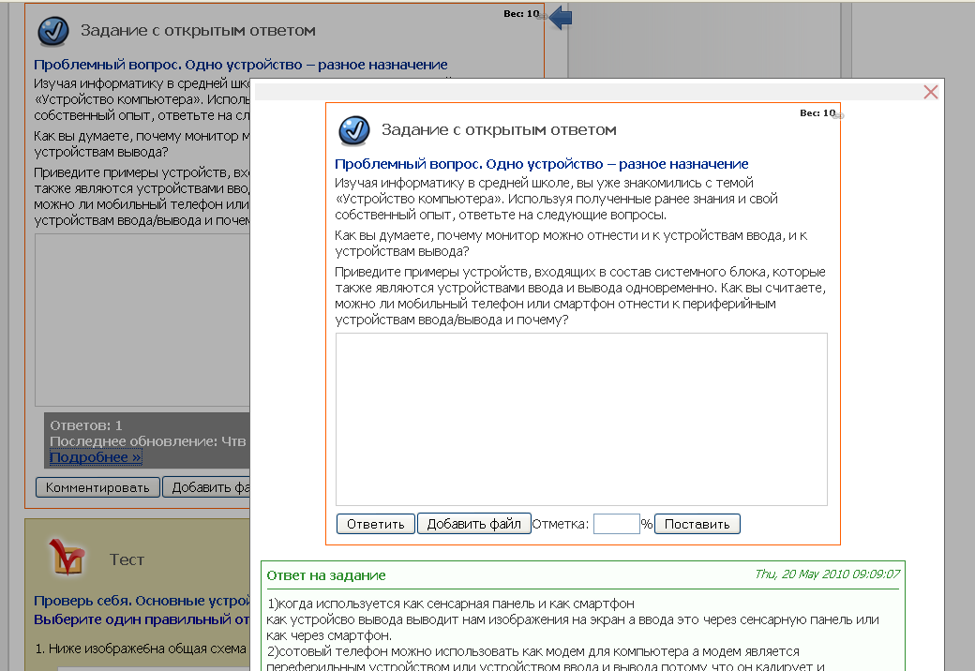
В этом окне преподаватель также может :
- написать свой комментарий к выполненному ЗОО, щёлкнув по кнопке «Комментарий»;
- прикрепить какой-либо файл в помощь ученику, если его ответ нуждается в доработке;

Проверка и оценивание домашнего задания
Информация о том, что учащийся выполнил домашнее задание, отражается в столбце «Оценка за д/з» в виде значка. Кликнув на этот значок, вы попадаете в окно, где находится выполненное домашнее задание.
Проверив выполненное учащимся задание и добавив в него комментарий в этом же окне необходимо поставить отметку в % и щёлкнуть на клавишу «Поставить».
Проверенное д/з, переведённое системой в баллы, появится на странице ученика в столбце «Оценка за домашнее задание».
Если у ученика есть необходимость переделать или дополнить д/з, он может выполнить его ещё раз. Исправленное д/з также можно оценить заново.
Для повышения уровня успешности учащегося в системе имеется возможность назначения прохождения урока заново.
-По окончании работы над всем уроком на странице ученика щелкнув в позиции «Прогресс прохождения», откроется состояние журнала ученика по данному уроку.
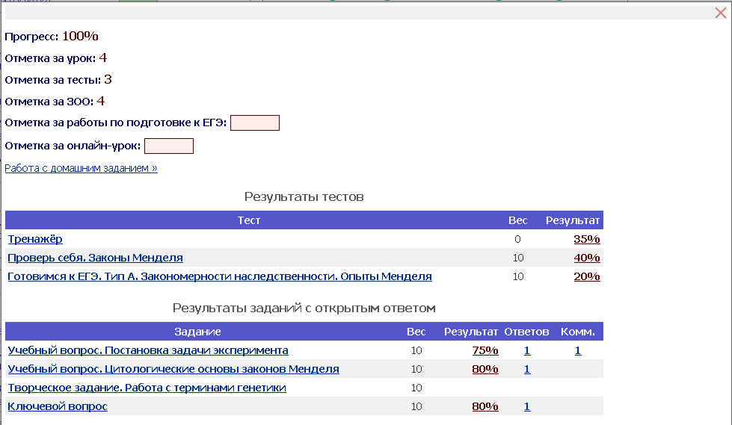
6 слайд Отметка за курс
Отметка за курс — это отметка, складывающаяся из отметок, полученных за пройденные уроки, выполненные домашние задания, тематические контрольные работы, задания с открытым ответом. При выставлении отметки за курс рассчитывается средний балл за все выполненные работы с учётом их коэффициента сложности. Затем, после процедуры округления, системой автоматически выставляется итоговая отметка за курс.
Итог
В системе закладываются представления о собственном знании и незнании, о собственных возможностях и ограничениях. Ребенку дается право самому выбирать ту часть работы, которую он хочет сегодня предъявить учителю для оценки. Такой подход к оцениванию побуждает школьников к ответственному действию. Школьники учатся видеть свою работу как сумму многих умений.

Надо всегда помнить, что ИКТ – это не цель, а средство обучения. Компьютеризация должна касаться лишь той части учебного процесса, где она действительно необходима.
Таким образом, использование информационно – коммуникационных технологий в начальной школе – это не просто новое веяние времени, а необходимость и поиск нового смысла урока.

